2.1. Składowisko właściwe

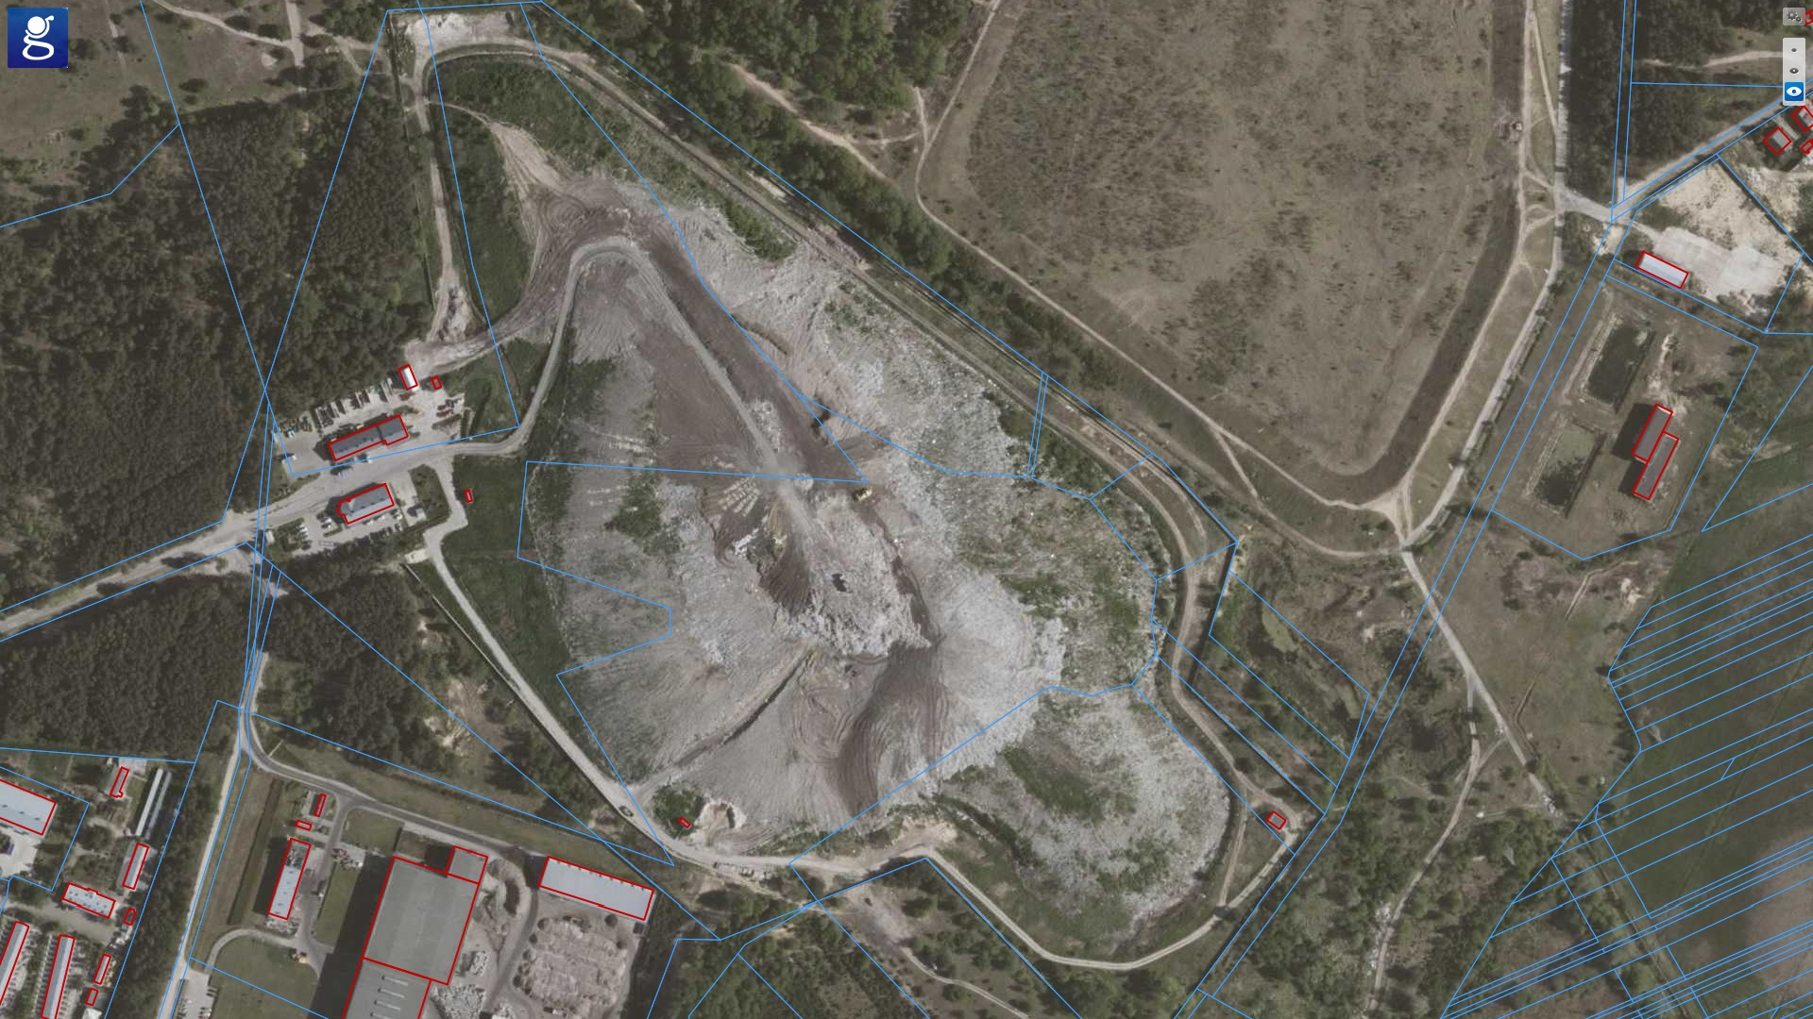
Rys. 1 Składowisko odpadów, widok z lotu ptaka. Źródło - www.google.com.maps (dostęp 20.09.2018)

